



**راهنمای نصب پلاگین :**

برای نصب پلاگین پرداخت gravity مراحل زیر را انجام دهید:

1 . برای نصب پلاگین از منوی سایت بر روی افزونه ها کلیک نمایید.

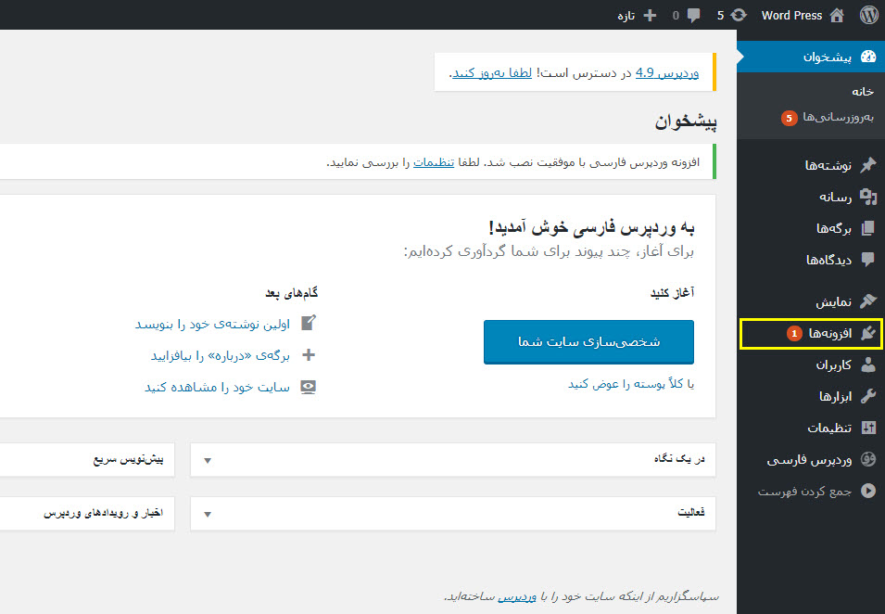

2 . در صفحه باز شده بر روی افزودن کلیک نمایید. در صفحه بعدی بر روی بارگذاری افزونه کلیک کنید.

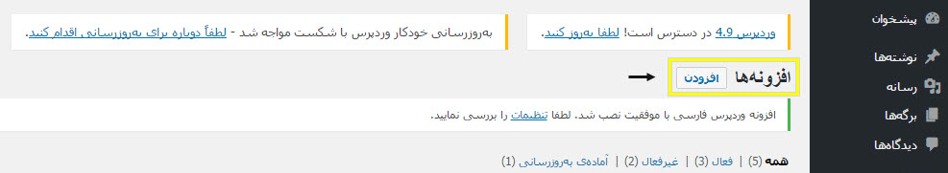





3 . در فرم مربوطه بر روی Choose File کلیک کرده و فایل دانلود شده از سایت را انتخاب نمایید و سپس بر روی هم اکنون نصب کن کلیک نمایید.



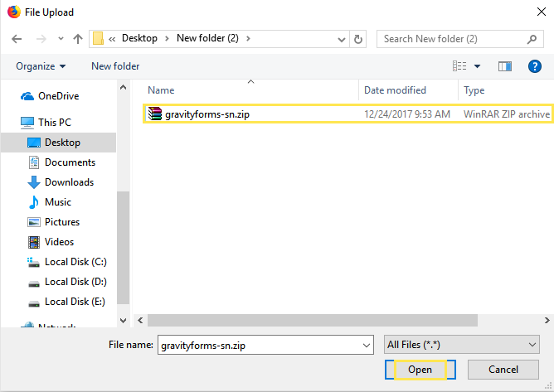

­­4 . بعد از بارگذاری و نصب اولیه شما می‌بایست افزونه را فعال نمایید که در صفحه بعدی می‌توانید بر روی فعال کردن افزونه کلیک کنید.





5 . از منوی مدیریت بر روی فرم ها و سپس درگاه پرداخت آنلاین کلیک کنید.

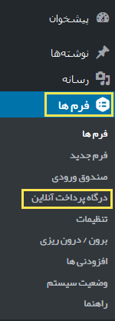

6 . در صفحه باز شده بر روی تنظیمات حساب درگاه پرداخت آنلاین کلیک کنید.

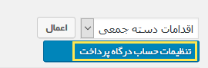

7.در این صفحه موارد زیر را تکمیل کنید.

- فعالسازی: در کنار بله تیک زده شود.(1)

- پین :API دریافتی را وارد نمایید.(2)

- عنوان درگاه: نامی که زمان نمایش درگاه نمایش داده می شود.(3)

سپس بر روی ذخیره تنظیمات کلیک کنید.(4)

